Cristo está en todas partes
El padre Richard Rohr comienza su libro The Universal Christ citando a la mística inglesa Caryll Houselander (1901–1954), quien experimentó a Cristo en los rostros de las personas que la rodeaban mientras viajaba en el metro y caminaba por Londres. A través de esa experiencia mística, ella descubrió que:
“Cristo está en todas partes; en Cristo, cada tipo de vida tiene un significado y tiene una influencia sobre cualquier otro tipo de vida. No es el pecador necio como yo, corriendo por el mundo con réprobos y sintiéndome magnánimo quien se acerca más a ellos y les trae curación; es la contemplativa en su celda que nunca los ha visto, pero en quien Cristo ayuna y ora por ellos—o puede ser una mujer de limpieza en quien Cristo se vuelve a hacer siervo, o un [gobernante] cuya corona de oro esconde una corona de espinas. La realización de nuestra unidad en Cristo es la única cura para la soledad humana. Para mí también es el único sentido último de la vida, lo único que da sentido y propósito a cada vida.”
(Caryll Houselander).

Padre Richard Rohr: La pregunta para mí, y para nosotros, es: ¿Quién es este “Cristo” al que Caryll Houselander vio que penetraba e irradiaba de todos sus compañeros de viaje? Cristo para ella era claramente no sólo Jesús de Nazaret, sino algo mucho más inmenso, de una importancia incluso cósmica. Creo que esta visión, una vez encontrada, tiene el poder de alterar radicalmente lo que creemos, cómo vemos a los demás y cómo nos relacionamos con ellos, nuestro sentido de cuán grande puede ser Dios y nuestra comprensión de lo que el Creador está haciendo en nuestro mundo.

Cristo está em toda parte

Padre Richard Rohr começa seu livro The Universal Christ citando a mística inglesa Caryll Houselander (1901-1954), quem experimentou Cristo nos rostos das pessoas ao seu redor, enquanto viajava no metro e caminhava por Londres. Através dessa experiência mística, ela descobriu que:
“Cristo está em toda parte; em Cristo, todo tipo de vida tem um significado e tem uma influência em todos os outros tipos de vida. Não é o pecador tolo como eu, correndo pelo mundo com réprobos e sentindo-se magnânimo, que se aproxima mais deles e lhes traz a cura; é a contemplativa em sua cela que nunca os viu, mas em quem Cristo jejua e ora por eles – ou pode ser uma faxineira em quem Cristo se torna servo novamente, ou um [governante] cuja coroa de ouro esconde uma coroa de espinhos. A realização de nossa unidade em Cristo é a única cura para a solidão humana. Para mim, é também o único sentido último da vida, a única coisa que dá sentido e propósito a cada vida.” (Caryll Houselander).
Padre Richard Rohr: a questão para mim – e para nós – é: Quem é este “Cristo” que Caryll Houselander viu que penetrava e irradiava de todos os seus companheiros de viagem? Cristo para ela era claramente não apenas Jesus de Nazaré, mas algo muito mais imenso, de uma importância inclusive cósmica. Acredito que esta visão, uma vez encontrada, tem o poder de alterar radicalmente o que cremos, como vemos os outros e como nos relacionamos com eles, nosso sentido de quão grande Deus pode ser e nossa compreensão do que o Criador está fazendo em nosso mundo.

Una noción cósmica del Cristo no compite ni excluye a nadie, sino que incluye a todos y a todo (Hechos 10:15, 34). En esta comprensión del mensaje del cristianismo, el amor y la presencia del Creador se arraigan en el mundo creado, y cualquier distinción mental entre "natural" y "sobrenatural" se desmorona.
Cuando sé que el mundo que me rodea es tanto el escondite como el lugar de la revelación de Dios, ya no puedo mantener una distancia significativa entre lo natural y lo sobrenatural, entre lo sagrado y lo profano… Todo lo que veo y sé es, ciertamente un “universo” que gira alrededor de un centro coherente. Esta Presencia Divina busca la conexión y la comunión, no la separación o la división, excepto por el bien de una unión futura aún más profunda.
Uma noção cósmica do Cristo não compete e não exclui ninguém, mas inclui tudo e todos (Atos 10, 15,34). Nesta compreensão da mensagem do cristianismo, o amor e a presença do Criador estão fundamentados no mundo criado, e qualquer distinção mental entre “natural” e “sobrenatural” desmorona.
Quando sei que o mundo ao meu redor é tanto o esconderijo como o lugar da revelação de Deus, não consigo mais manter uma distância significativa entre o natural e o sobrenatural, entre o sagrado e o profano... tudo o que vejo e sei é, de fato, um “universo” que gira em torno de um centro coerente. Esta Presença Divina busca a conexão e a comunhão, não a separação ou a divisão - exceto por causa de uma união futura ainda mais profunda.

¡Qué diferencia hace esto en la forma en que caminamos por el mundo, en cómo nos encontramos con cada persona en el transcurso de un día! Es como si todo lo que parecía decepcionante y “caído”, todos los grandes retrocesos contra el flujo de la historia, ahora pudieran verse como un movimiento completo, todavía encantado y utilizado por el amor de Dios. Todo eso debe ser utilizable de alguna manera y lleno de potencia, incluso las cosas que parecen ser traiciones o crucifixiones.
Que diferença isto faz no modo como andamos pelo mundo, no modo como nos encontramos com cada pessoa no decorrer de um dia! É como se tudo o que parecia decepcionante e “caído”, todos os grandes retrocessos contra o fluxo da história, pudessem agora ser visto como um movimento completo, todavia encantado e utilizado pelo amor de Deus. Tudo isto deve ser utilizável de alguma forma e cheio de potência, mesmo as coisas que parecem ser traições ou crucificações.

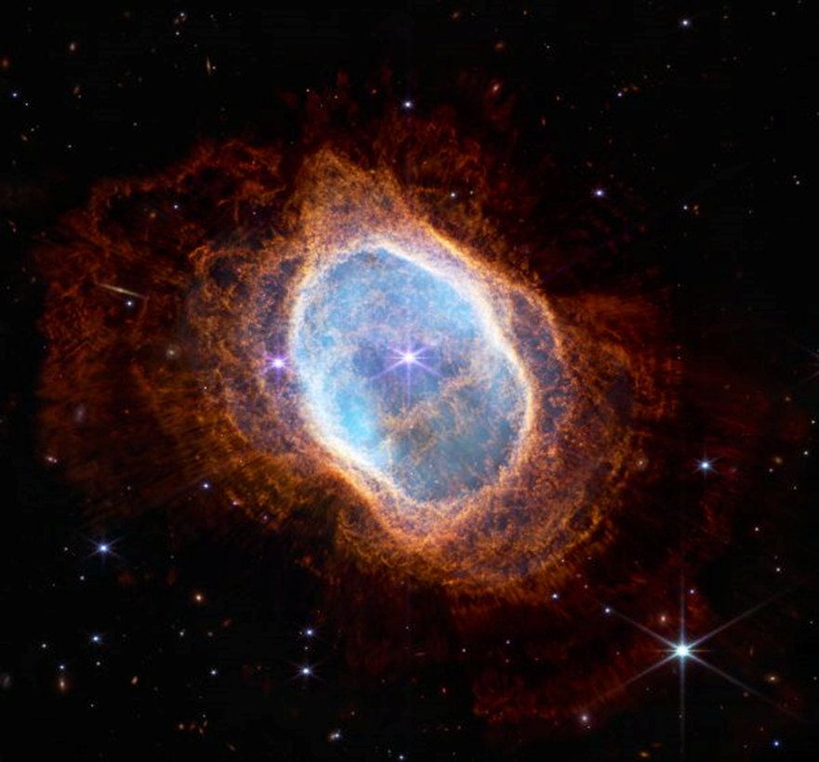
Thomas Keating: “El yo y la conciencia en evolución”.
Para que seamos uno: la no dualidad cristiana

“O eu e a consciência em evolução.
Para que sejamos UM: a não dualidade cristã.

